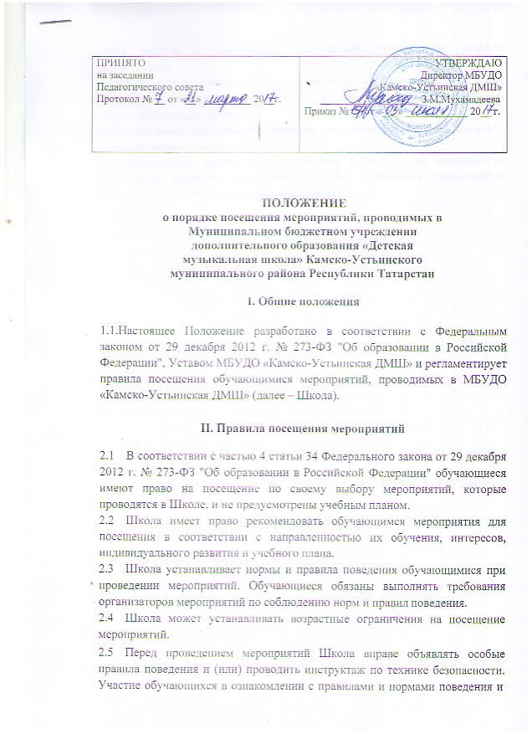

(или) участие в проводимом инструктаже обучающихся является обязательным.
  - Школа может устанавливать право на ведение обучающимися во время проводимых мероприятий фото - и видеосъемки с разрешения образовательной организации.
  - Школа может устанавливать запрет на пользование мобильной связью во время проводимых мероприятий.
  - Обучающимся может быть запрещено приводить на мероприятия, проводимые Школой, посторонних лиц без разрешения представителя Школы, ответственного за проведение мероприятия.

